EJERCICIO (márgenes y rellenos)

A partir del código HTML y CSS proporcionados, determinar las reglas CSS necesarias para añadir los siguientes márgenes y rellenos:
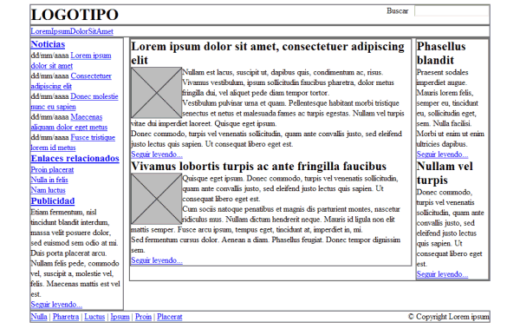
Figura 15.2 Página original
- El elemento #cabecera debe tener un relleno de 1em en todos los lados.
- El elemento #menu debe tener un relleno de 0.5em en todos los lados y un margen inferior de 0.5em.
- El resto de elementos (#noticias, #publicidad, #principal, #secundario) deben tener 0.5em de relleno en todos sus lados, salvo el elemento #pie, que sólo debe tener relleno en la zona superior e inferior.
- Los elementos .articulo deben mostrar una separación entre ellos de 1em.
- Las imágenes de los artículos muestran un margen de 0.5em en todos sus lados.
- El elemento #publicidad está separado 1em de su elemento superior.
- El elemento #pie debe tener un margen superior de 1em.
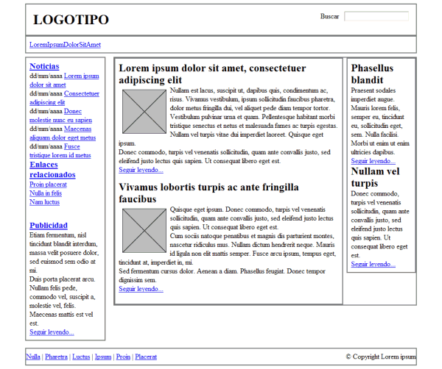

SEGUNDA PARTE (bordes)
Partiendo de la solución del ejercicio anterior:
- Eliminar el borde gris que muestran por defecto todos los elementos.
- El elemento #menu debe tener un borde inferior de 1 píxel y azul (#004C99).
- El elemento #noticias muestra un borde de 1 píxel y gris claro (#C5C5C5).
- El elemento #publicidad debe mostrar un borde discontinuo de 1 píxel y de color #CC6600.
- El lateral formado por el elemento #secundario muestra un borde de 1 píxel y de color #CC6600.
- El elemento #pie debe mostrar un borde superior y otro inferior de 1 píxel y color gris claro #C5C5C5.
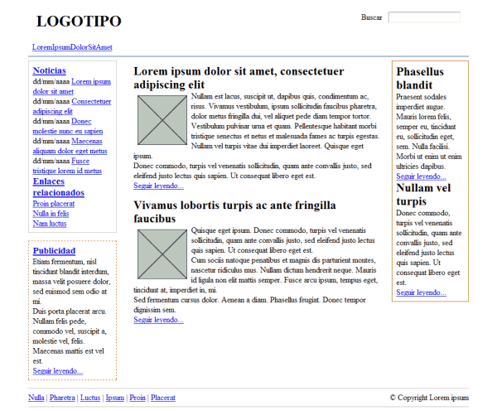

TERCERA PARTE (colores e imágenes de fondo)

- Los elementos #noticias y #pie tiene un color de fondo gris claro (#F8F8F8).
- El elemento #publicidad muestra un color de fondo amarillo claro (#FFF6CD).
- Los elementos <h2> del lateral #secundario muestran un color de fondo #DB905C y un pequeño padding de .2em.
- El fondo del elemento #menu se construye mediante una pequeña imagen llamada fondo_menu.gif.
- El logotipo del sitio se muestra mediante una imagen de fondo del elemento <h1> contenido en el elemento #cabecera (la imagen se llama logo.gif).

